Adeiledd a bondio ïonig

Cyflwyniad

Nod y cwestiynau hyn yw eich helpu i ddatblygu eich modelau meddyliol (lluniau yn eich meddwl) o ïonau. Bydd gallu meddwl am ïonau mewn gwahanol ffyrdd yn helpu i ddatblygu eich dealltwriaeth o adeileddau ïonig. Defnyddiwch yr eicon yn yr ymyl i ddarganfod pa lefel o ddealltwriaeth mae’r cwestiwn yn ei datblygu.

 | Macrosgopig: beth allwn ni ei weld. Meddyliwch am y priodweddau y gallwn eu harsylwi, eu mesur a’u cofnodi.
 | Is-ficrosgopig: llai nag y gallwn ei weld. Meddyliwch am lefel gronyn neu atom.
 | Symbolaidd: cynrychioliadau. Meddyliwch sut rydym yn cynrychioli syniadau cemegol gan gynnwys symbolau a diagramau.


Cwestiynau
- Mae sodiwm clorid yn gyfansoddyn ïonig. Mae yn y cyflwr solid ar dymheredd ystafell.
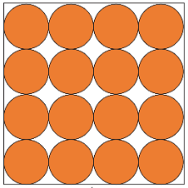 | 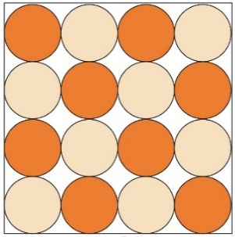 | 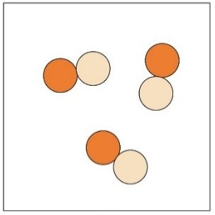
A | B | C

- Dewiswch y diagram sy’n dangos adeiledd sodiwm clorid ar dymheredd ystafell.

- Cwblhewch y frawddeg.

Dyma’r diagram sy’n rhoi’r cynrychioliad gorau o adeiledd sodiwm clorid oherwydd...
__________________________________________________________________________________

__________________________________________________________________________________

__________________________________________________________________________________

- Mae sodiwm clorid wedi’i wneud o grisialau gwyn. Gall adeiledd sodiwm clorid hefyd gael ei gynrychioli gan y diagram isod.

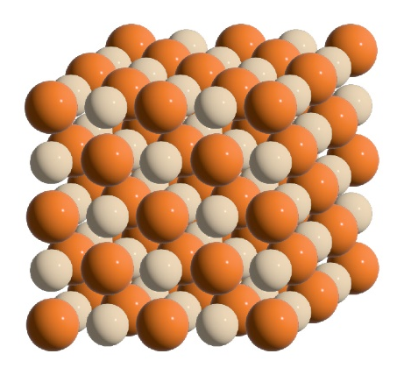
- Disgrifiwch beth mae’r diagram hwn yn ei ddangos.

__________________________________________________________________________________

__________________________________________________________________________________

- Eglurwch pam mae'r diagram hwn yn cynrychioli sodiwm clorid yn well na’r cynrychioliad a ddewiswyd gennych yng nghwestiwn 1(a).

__________________________________________________________________________________

__________________________________________________________________________________

- Mae gan atom sodiwm 11 electron. Mae’r diagram isod yn dangos ffurfwedd electronau mewn atom sodiwm.

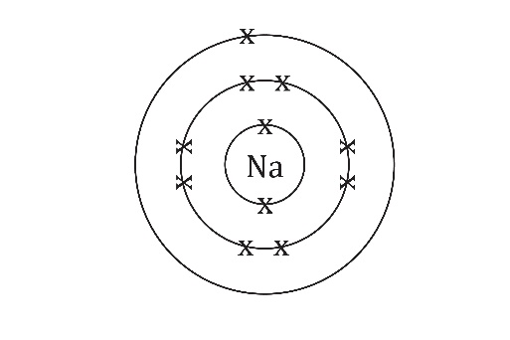
- Cwblhewch y diagram ffurfwedd electronau ar gyfer ïon sodiwm (${Na}^{+}$).

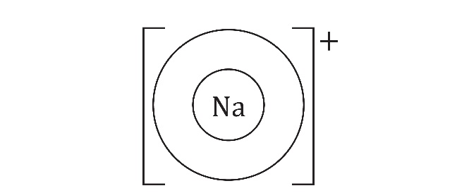

- Lluniadwch y diagramau ffurfwedd electronau ar gyfer yr ïonau canlynol:
- ïon lithiwm (${Li}^{+}$)
(Mae gan atom lithiwm 3 electron.)

- ïon clorid (${Cl}^{-}$)
(Mae gan atom clorin 17 electron.)

- ïon fflworid ($F^{-}$)
(Mae gan atom fflworin 9 electron.)

- Cwblhewch y brawddegau canlynol gan ddefnyddio’r geiriau llai neu fwy.

- Mae ïon sodiwm yn _______________ nag ïon clorid.

- Mae ïon clorid yn _______________ nag ïon fflworid.

- Mae ïon lithiwm yn _______________ nag ïon fflworid.

- Mewn diagramau o ddellt ïonig, mae ïonau yn cael eu cynrychioli gan sfferau. Defnyddir lliwiau neu raddliwiau gwahanol i ddangos ïonau gwahanol. Nid yw lliwiau’r ïonau yn wahanol go iawn, ond mae’n helpu i ddangos adeiledd y ddellten yn gliriach.
Mae’r diagram isod yn dangos adeiledd lithiwm fflworid. Ar y diagram, labelwch:
- ïon lithiwm
- ïon fflworid

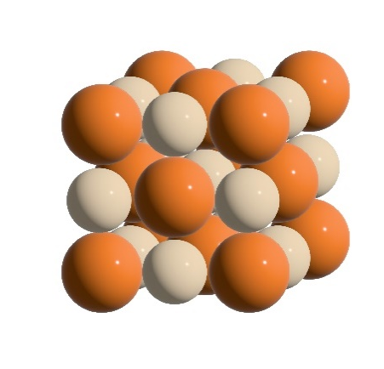
- Mae’r diagram isod yn dangos dau fodel o adeiledd cesiwm clorid.

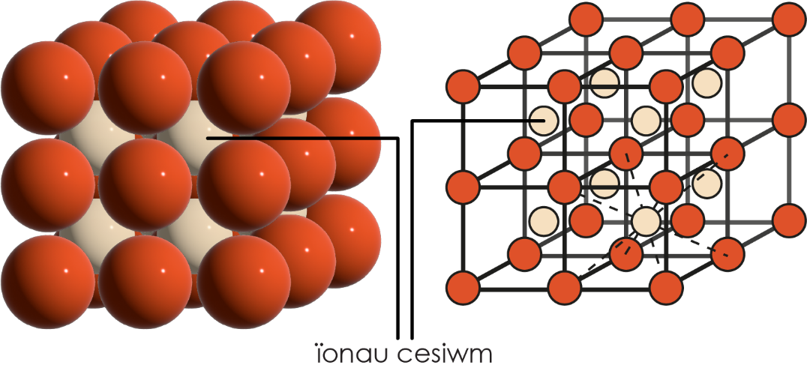

Model llenwi gofod Model pêl a ffon

- Awgrymwch pam mae’r ïonau yn y ddellten cesiwm clorid wedi’u trefnu’n wahanol i’r ïonau mewn lithiwm fflworid yng nghwestiwn 3(d).

__________________________________________________________________________________

__________________________________________________________________________________

__________________________________________________________________________________

__________________________________________________________________________________

- Nodwch un fantais ac un anfantais ar gyfer y model llenwi gofod a’r model pêl a ffon.

Model llenwi gofod

Mantais: _____________________________________________________________________

__________________________________________________________________________________

__________________________________________________________________________________

__________________________________________________________________________________

Anfantais: ___________________________________________________________________

__________________________________________________________________________________

__________________________________________________________________________________

__________________________________________________________________________________

Model pêl a ffon

Mantais: _____________________________________________________________________

__________________________________________________________________________________

__________________________________________________________________________________

__________________________________________________________________________________

Anfantais: ___________________________________________________________________

__________________________________________________________________________________

__________________________________________________________________________________

__________________________________________________________________________________

